4.1 Θεραπεία των Λοιμώξεων
Χρήση Αντιβιοτικών και Φαρμάκων

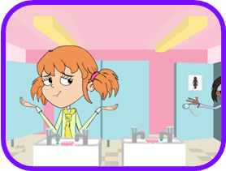
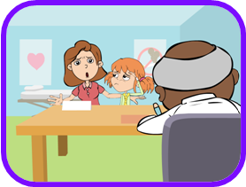
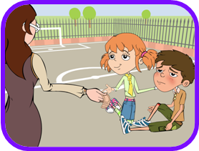
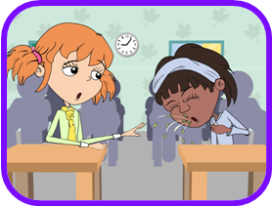
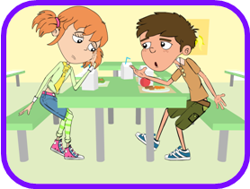
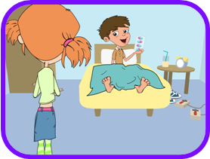

Η Νατάσσα θα έπρεπε να καλύπτει το στόμα της όταν βήχει. Η λοίμωξη μπορεί εύκολα να μεταδοθεί από άτομο σε άτομο με το βήχα και το φτάρνισμα. Ένα φτάρνισμα «ταξιδεύει» με ταχύτητα περίπου 160 χιλιομέτρων την ώρα που σημαίνει ότι τα μικρόβια που υπάρχουν σε ένα φτάρνισμα μπορούν να «ταξιδέψουν» πολύ μακριά και να μολύνουν άλλα άτομα.
Η Αιμιλία ΔΕΝ θα πρέπει να χρησιμοποιήσει τα αντιβιοτικά της αδερφής της. Υπάρχουν πολλοί τύποι αντιβιοτικών τα οποία θεραπεύουν διαφορετικές βακτηριακές λοιμώξεις.
Οι γιατροί συνταγογραφούν συγκεκριμένα αντιβιοτικά για συγκεκριμένες ασθένειες και στην κατάλληλη δόση για τον κάθε ασθενή. Παίρνοντας τα αντιβιοτικά κάποιου άλλου μπορεί να σημαίνει ότι η λοίμωξη δεν θα περάσει.
Είναι σημαντικό για το Χάρη να ολοκληρώσει όλη την αγωγή με τα αντιβιοτικά. Αν δεν ολοκληρώσει την αγωγή μπορεί να έχει σαν αποτέλεσμα να μην σκοτωθούν τα βακτήρια και να γίνουν ανθεκτικά στα αντιβιοτικά στο μέλλον.
ΥΕ 4
ΑΝΤ
Θα πρέπει πάντα να πλένεις τα χέρια σου μετά την τουαλέτα. Πολλά βλαβερά μικρόβια, που αρρωσταίνουν τους ανθρώπους, βρίσκονται στην τουαλέτα. Η καλή ατομική υγιεινή είναι ουσιαστική για έναν υγιεινό τρόπο ζωής και μπορεί να μειώσει σε μεγάλο βαθμό τη μετάδοση μιας λοίμωξης. Οι έρευνες δείχνουν ότι το κατάλληλο πλύσιμο των χεριών μειώνει τις απουσίες των παιδιών από το σχολείο, όχι μόνο από πονόκοιλο αλλά και από βήχα και κρυολόγημα.
Ο γιατρός έχει δίκιο. Τα αντιβιοτικά χρειάζονται μόνο για τις βακτηριακές λοιμώξεις. Ο βήχας και το κρυολόγημα προκαλούνται από ιούς και σε πολλές περιπτώσεις οι φυσικές άμυνες του ανθρώπινου οργανισμού θα καταπολεμήσουν αυτές τις λοιμώξεις. Τα άλλα φάρμακα που αγοράζουμε από το φαρμακείο βοηθούν τα συμπτώματα του βήχα και του κρυολογήματος.
Η κα Μαρία θα έπρεπε να είχε πλύνει την πληγή που έκανε ο Χάρης στο γόνατο για να καθαρίσει κάθε βρωμιά ή μικροοργανισμό που τυχόν υπήρχε.
Η αντισηπτική κρέμα που βάζουμε σε βαθύτερες πληγές μπορεί επίσης να βοηθήσει στην πρόληψη της λοίμωξης. Γενικά δεν υπάρχει ανάγκη να καλύπτουμε τις μικρότερες πληγές και γρατζουνιές με γάζα ή επίδεσμο, ο φρέσκος αέρας θα βοηθήσει στη διαδικασία επούλωσης.
63

